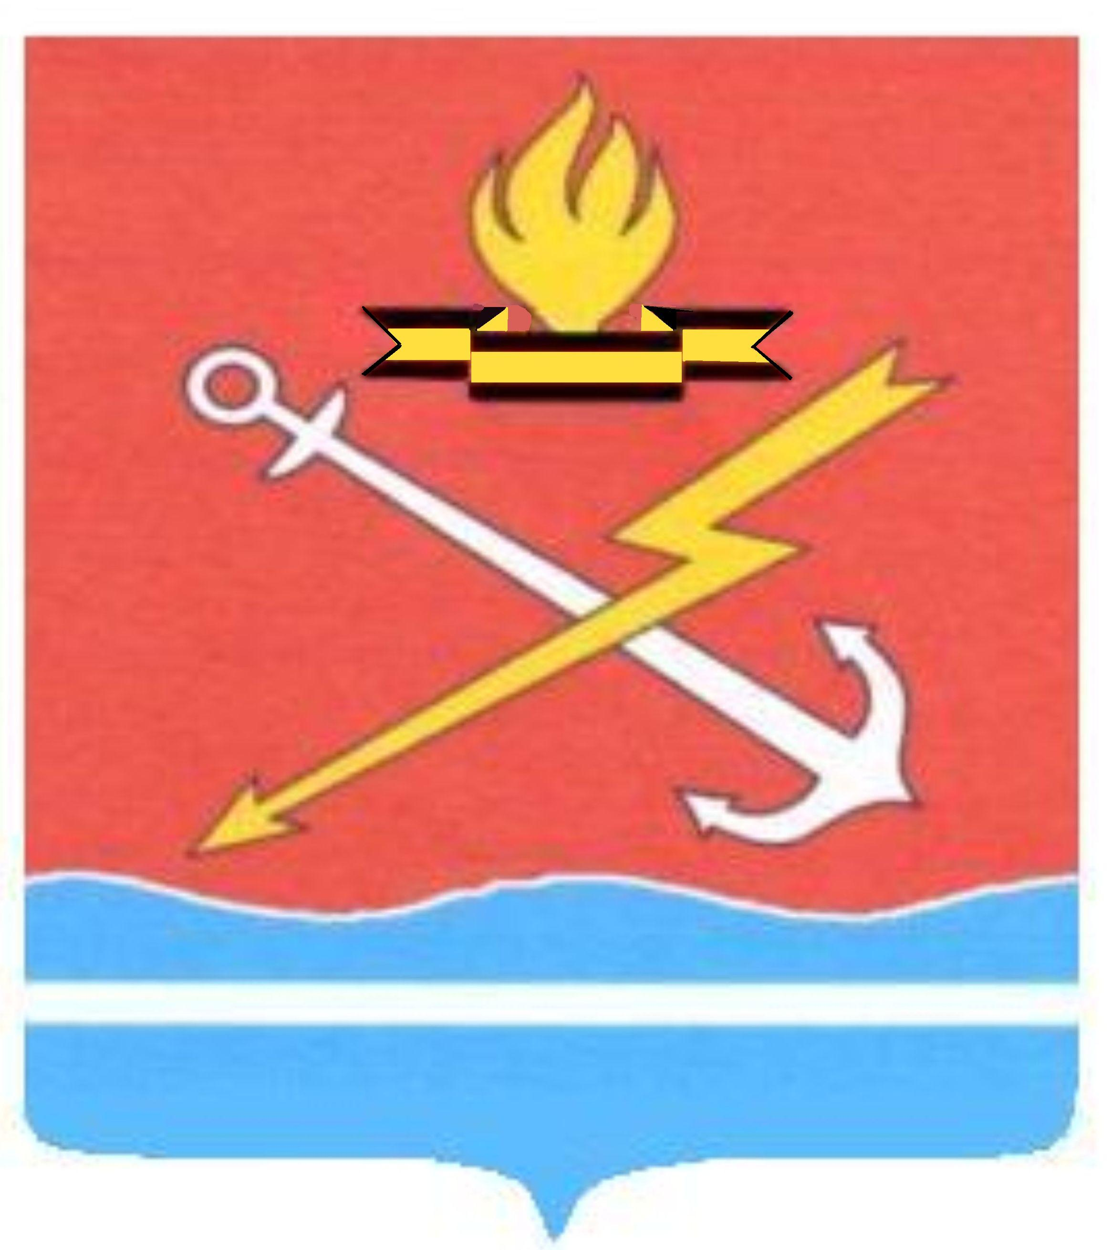
СОВЕТ ДЕПУТАТОВ

КИРОВСКОГО ГОРОДСКОГО ПОСЕЛЕНИЯ КИРОВСКОГО МУНИЦИПАЛЬНОГО РАЙОНА ЛЕНИНГРАДСКОЙ ОБЛАСТИ
Р Е Ш Е Н И Е
от «23» января 2025 года № 5
Об утверждении Регламента Совета депутатов
Кировского городского поселения Кировского муниципального района Ленинградской области в новой редакции и признании утратившим силу Регламента совета депутатов муниципального образования «Кировск» Кировского муниципального района Ленинградской области, утвержденного решением совета депутатов муниципального образования «Кировск» Кировского муниципального района Ленинградской области от 22 июня 2022 года №18
Руководствуясь Федеральным законом от 06.10.2003 № 131-ФЗ «Об общих принципах организации местного самоуправления в Российской Федерации», Уставом Кировского городского поселения Кировского муниципального района Ленинградской области, р е ш и л:
1. Утвердить Регламент Совета депутатов Кировского городского поселения Кировского муниципального района Ленинградской области в новой редакции (Приложение №1 к настоящему решению).
2. Признать утратившим силу Регламент совета депутатов муниципального образования «Кировск» Кировского муниципального района Ленинградской области, утвержденный решением Совета депутатов муниципального образования «Кировск» Кировского муниципального района Ленинградской области от 22 июня 2023 года №18 (со всеми последующими изменениями и дополнениями).
3. Настоящее решение вступает в силу со дня его официального опубликования в газете «Неделя нашего города», подлежит размещению в официальном сайте МО «Кировск» по адресу https://kirovsklenobl.ru/и в сетевом издании «Неделя нашего города+» по адресу https://nngplus.ru/.

Глава муниципального образования А.А. Литвинов

Разослано: в дело, регистр, Кировская городская прокуратура

